# Задание 1

# C:\Users\1\Desktop\Доказательства ЛАТМ\20191019_205726.jpg

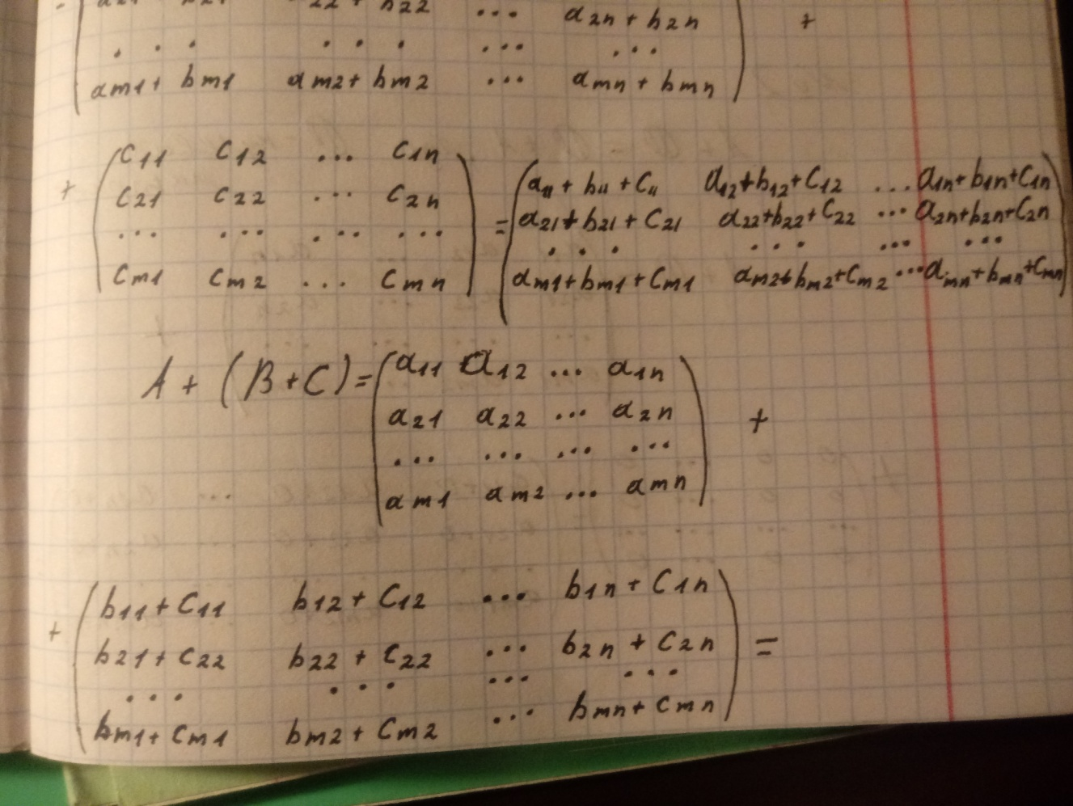

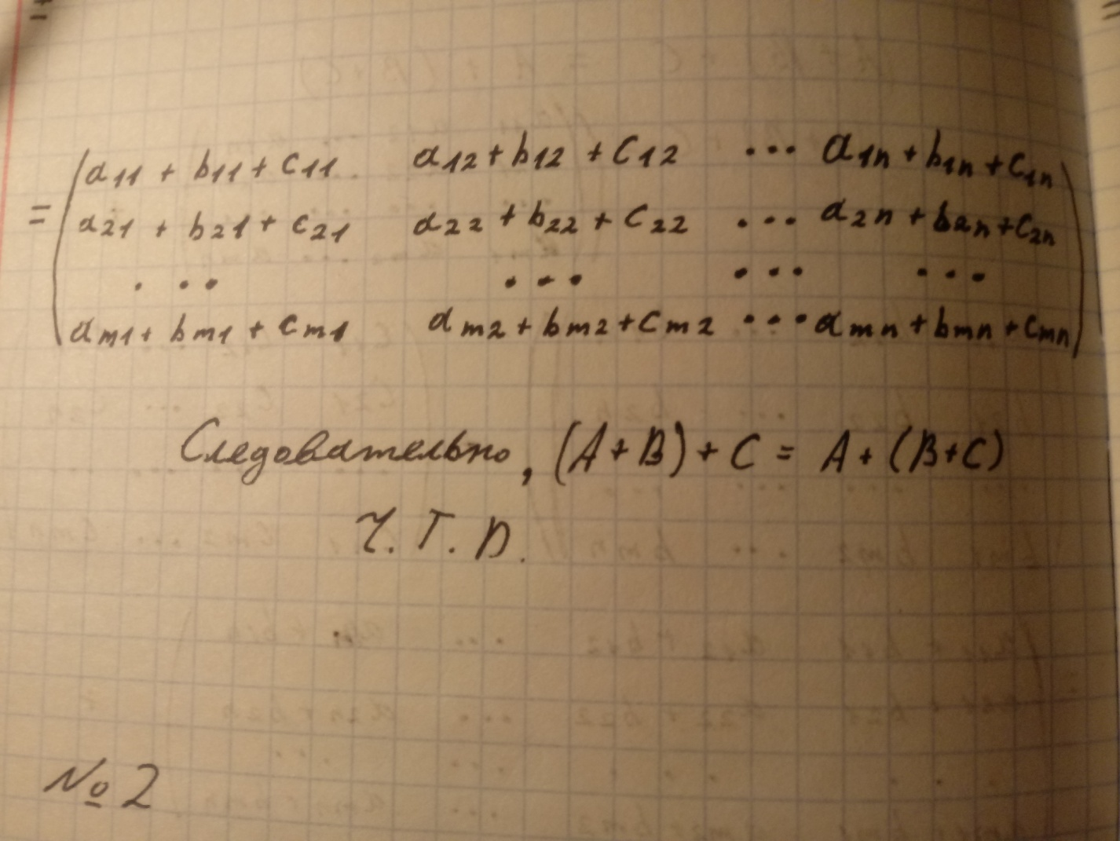

# Задание 2

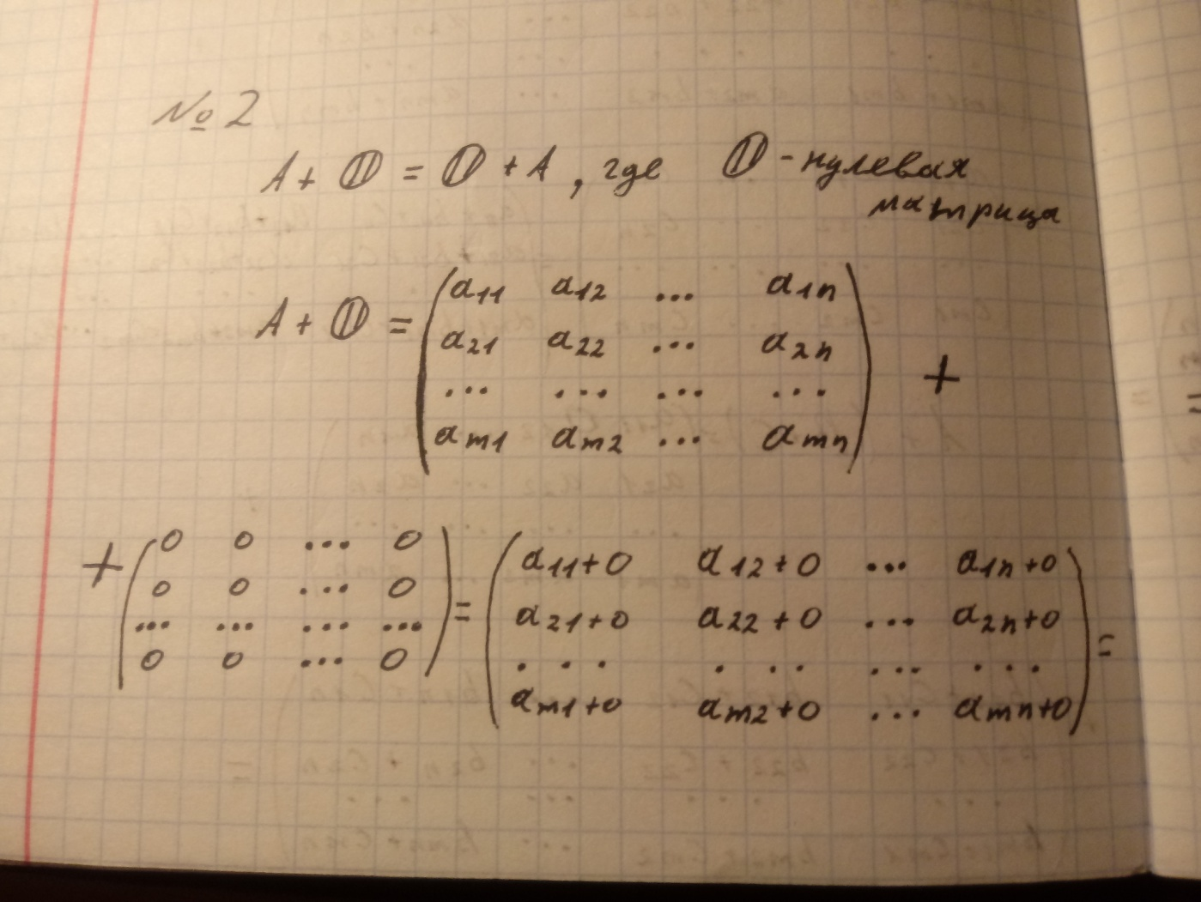

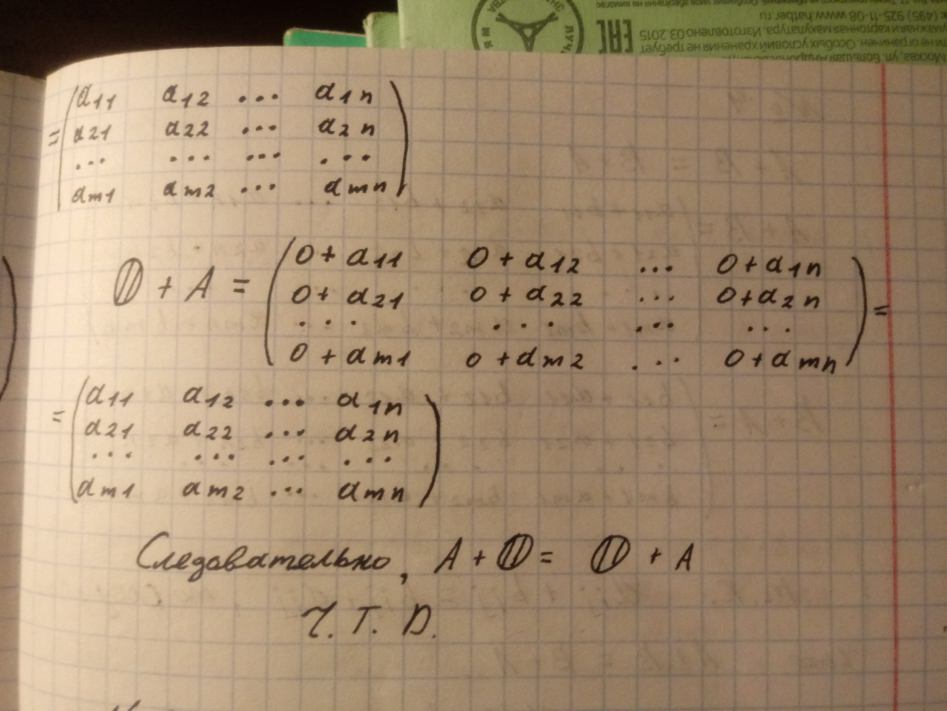

# Задание 3C:\Users\1\Desktop\Доказательства ЛАТМ\20191019_205902.jpg